**审核计划**

|  |  |  |  |  |  |  |  |  |  |  |  |  |
| --- | --- | --- | --- | --- | --- | --- | --- | --- | --- | --- | --- | --- |
| 受审核方名称 | 保定市仁博电子科技有限公司 | | | | | | | | | | | |
| 注册地址 | 河北省保定市莲池区东金庄乡七一东路1999号未来石3号楼933室商用 | | | | | | | | | | | |
| 经营地址 | 河北省保定市莲池区东金庄乡七一东路1999号未来石3号楼933室商用 | | | | | | | | | | | |
| 联系人 | 董经理 | | | 联系电话 | | 18331234575 | | | 邮编 | | 276912827@qq.com | |
| 最高管理者 | 郭润庚 | | | 联系电话 | |  | | | 邮箱 | |  | |
| **合同编号**. | 1181-2022-EO | | | **审核领域** | | **□**QMS**□**EcMS**■**EMS**■**OHSMS  **□FSMS** **□HACCP** **□EnMS** | | | | | | |
| **审核类型** | **■初次认证第（二）阶段****□监督审核** **□再认证 □扩项审核 □其他** | | | | | | | | | | | |
| **审核方法** | □现场审核 □远程审核 ■现场结合远程审核 □非现场审核（仅限一阶段） | | | | | | | | | | | |
| **远程审核方式** | ■**音频**■**视频□数据共享□远程接入** | | | | | | | | | | | |
| **远程审核资源** | ■**网络** ■**智能手机 □台式电脑** ■**笔记本电脑 □录像机 □照相机 □可穿戴设备** | | | | | | | | | | | |
| 审核目的 | **■第二阶段审核：验证组织管理体系的建立、实施运行的符合性及有效性，以确定是否推荐认证注册。** | | | | | | | | | | | |
| 审核范围 | E：数据处理、软件开发， 计算机及辅助设备的销售所涉及场所的相关环境管理活动  O：数据处理、软件开发， 计算机及辅助设备的销售所涉及场所的相关职业健康安全管理活动 | | | | | | | | | 专业  代码 | E：29.09.01;29.09.02;33.02.01;33.03.01  O：29.09.01;29.09.02;33.02.01;33.03.01 | |
| 审核准则 | **■GB/T24001-2016/ISO 14001:2015**  **■GB/T45001-2020/ISO45001：2018标准**  **■适用于受审核方的法律法规及其他要求； ■认证合同**  **■受审核方管理体系文件 (手册版本号：RBDZ-QEOM-2022 A/0)** | | | | | | | | | | | |
| 审核日期 | 现场结合远程**审核于****2022年11月16日 上午至2022年11月16日 下午(共****1.0天)** | | | | | | | | | | | |
| **远程审核于年月日上午至年月日下午 (共天)** | | | | | | | | | | | |
| 审核语言 | **■普通话**□**英语**□**其他** | | | | | | | | | | | |
| 审核组成员 | | | | | | | | | | | | |
| 组内身份 | 姓名 | 性别 | 注册证书号 | | | 专业代码 | | 联系电话 | | | | 见证安排 |
| 组长 | 周文廷A | 男 | 2021-N1EMS-1244880  2022-N1OHSMS-1244880 | | | E:29.09.01,29.09.02,33.02.01,33.03.01  O:29.09.01,29.09.02,33.02.01,33.03.01 | | 13831886852 | | | |  |
| 组员 | 张星B | 女 | 2020-N1EMS-1263722 | | | E:29.09.01,29.09.02,33.02.01,33.03.01 | | 13731692448 | | | |  |
|  |  |  |  | | |  | |  | | | |  |
|  |  |  |  | | |  | |  | | | |  |
|  |  |  |  | | |  | |  | | | |  |
|  |  |  |  | | |  | |  | | | |  |
| **技术专家信息** | | | | | | | | | | | | |
| 组内身份 | 姓名 | 性别 | 现工作单位名称 | | 职务或职称 | 专业代码 | | 组内代码 | | | | 联系电话 |
|  |  |  |  | |  |  | |  | | | |  |
|  |  |  |  | |  |  | |  | | | |  |
| **承诺: 在审核过程中接触的有关受审核方特定产品或机密信息，未经受审核方书面同意不得透露给第三方。当法律要求需要信息提供给第三方时，公司书面通知受审核方所要提供的信息。** | | | | | | | | | | | | |
| 审核组长 |  | | 审核方案  管理人员 | | 李凤娟 | | 受审核方  签字及公章 | | | | |  |
| 联系电话 | 13831886852 | |
| 日期 | 2022.11.15 | | 日期 | | 2022.11.15 | | 日期 | | | | |  |

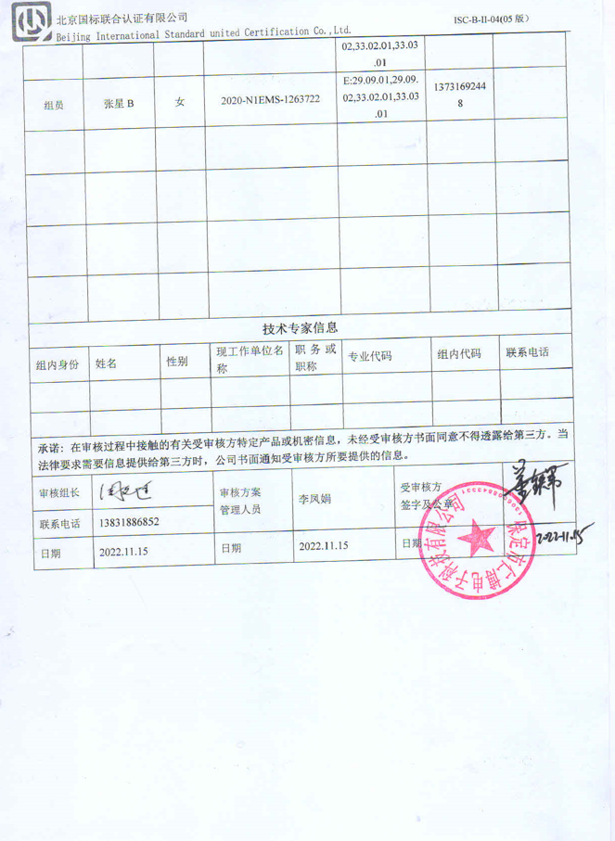

|  |  |  |  |  |  |
| --- | --- | --- | --- | --- | --- |
| 审核日程安排（现场结合远程审核：A远程、B现场，远程工具：微信、语音、视频） | | | | | |
| 日期 | 时间 | 部门 | 过程 | 涉及条款 | 审核人员 |
| 11-16 | 08:30-9:00 |  | 首次会议 |  | AB |
|  | 9:00-11:00 | 领导层 | （内外部因素、相关方的需求和期望、体系策划过程、管理承诺相关过程、资源提供过程、内外部沟通、管理评审过程、产品实现策划、顾客投诉处理、监视和测量规划和持续改进等）  对一阶段问题整改情况的确认；事故事件及起处理情况，环境安全监测情况、使用情况等 | E：4.1/4.2 /4.3 /4.4/5.1/5.2/5.3/6.1.1/6.1.4/6.2/7.1/7.4/9.3/10.1/10.3  O：4.1/4.2 /4.3 /4.4/5.1/5.2/5.3/5.4/6.1.1/6.1.4/6.2/7.1/7.4/9.3/10.1/10.3 | A(远程)  B现场 |
|  | 11:00-12:00 | 销售部 | 组织的岗位、职责权限；目标、方案；环境因素；运行控制；应急准备和响应； | E:5.3/6.1.2/6.2/8.1；8.2  O:5.3/6.1.2//6.2/8.1/8.2 | A(远程)  B现场 |
|  | 12:00-12:30 | 休息 |  |  |  |
|  | 12:30-14:30 | 办公室 | 组织的岗位、职责权限；目标、方案；环境因素/危险源识别评价；合规义务；法律法规要求；文件化信息；人员；沟通；能力、培训和意识；信息交流；员工的参与和协商；运行控制；应急准备和响应；监视和测量总则；绩效的监视和测量；合规性评价；内部审核；不合格输出控制；不合格及纠正和预防措施控制 | E:5.3/6.1.2/6.1.36.2/7.2/7.3/7.4/7.5/8.1/8.2/9.1.1/9.1.2/9.2/10.2；  O:5.3/6.1.2/6.1.36.2/7.2/7.3/7.4/7.5/8.1/8.2/9.1.1/9.1.2/9.2/10.2； | A(远程)  B现场 |
|  | 14:30-16:30 | 技术部 | 组织的岗位、职责权限；目标、方案；环境因素、危险源识别评价； 运行控制；应急准备和响应； | E:5.3/6.1.2/6.2/8.1/8.2/  O:5.3/6.1.2/6.2/8.1 /8.2 | A(远程)  B现场 |
|  | 16:30-17:00 |  | 组内沟通 与受审核方沟通 末次会议 |  | AB |

**注：每次监督审核必审条款：**

1. **Q：4.1、4.2、4.3、4.4、5.2、5.3、6.1、6.2、6.3、8.1、8.2、8.3、8.4、8.5、8.6、8.7、9.1、9.2、9.3、10.2、10.3;**
2. **J:3.2、3.3、3.4、4.2、4.3、5.2、5.3、6.2、6.3、7.2、7.3、7.4、8、9、10、11、12**
3. **E/O:4.1、4.2、4.3、4.4、5.2、5.3、6.1、6.2、8.1、8.2、9.1、9.2、9.3、10.2、10.3**
4. **S：4.1、4.2、4.3.1、4.3.2、4.3.3、4.4.1、4.4.3、4.4.6、4.4.7、4.5.1、4.5.2、4.5.3、4.5.5、4.6**
5. **En:**
6. **除以上必审条款外还需审核：标准/规范/法规的执行情况、上次审核不符合项的验证、认证证书、标志的使用情况、投诉或事故、监督抽查情况、体系变动**